Экспериментальное исследование точности GNSS RTK. Часть 1. Форматы данных
Д. Е. Мещеряков, Г. А. Фокин
Санкт-Петербургский государственный университет телекоммуникаций им. проф. М. А. Бонч-Бруевича
mecherikovvvv@gmail.com, grihafokin@gmail.com

Аннотация. Целью экспериментального исследования является комплексная оценка точности позиционирования системами GNSS RTK. Формулируется задача организации измерений в глобальных навигационных спутниковых системах (ГНСС) с системой дифференциальной коррекции (СДК) «кинематика реального времени» RTK (Real Time Kinematic). Для проведения эксперимента с базовой станцией поправок и RTK ровером используется программно-аппаратный комплекс геодезического класса PrinCe. Приводятся форматы измерений RINEX и порядок их постобработки с оценкой координат в RTKLIB.
Ключевые слова: GNSS RTK, NMEA, RINEX, RTCM, PrinCe, RTKLIB, позиционирование

Введение
Достижение метровой и дециметровой точности позиционирования в сотовых сетях 5G и беспроводных локальных сетях WiFi IEEE 802.11az открывает широкие возможности их практического использования [1]–[3]. Однако остается целый ряд сценариев, включая определение местоположение (ОМП) транспортных средств [4], где требуется сантиметровая точность оценок координат в реальном времени. На сегодня такая точность доступна преимущественно глобальным навигационным спутниковым системам (ГНСС) с системами дифференциальной коррекции (СДК) [5].
Наибольшее распространение получили системы GNSS (Global Navigation Satellite System) класса «кинематика реального времени» RTK [6]. Вторичная обработка ГНСС измерений и поправок СДК [7] в проприетарных комплексах геодезического класса типа PrinCe [8], [9] позволяет достичь сантиметровой точности оценок координат (ОК) [10]. Однако в более доступных решениях GNSS RTK [11] такая точность в реальном времени пока недоступна [12]. Для исследования методов и средств повышения точности позиционирования системами GNSS RTK можно воспользоваться открытой библиотекой RTKLIB [13]. В ней используются форматы данных первичных измерений RINEX [14] и оценок координат NMEA [15]. Для анализа порядка постобработки измерений в RTKLIB в настоящей работе выполняется анализ форматов данных, используемых для экспериментального исследования точности позиционирования GNSS RTK.
Материал далее организован следующим образом. В разделе II представлены форматы измерений RINEX и оценок координат NMEA. В разделе III приводится порядок постобработки измерений RINEX в библиотеке RTKLIB. В заключении IV формулируется задача сравнения оценок координат, полученных в комплексе PrinCe с результатами постобработки в RTKLIB.

Форматы ГНСС измерений и поправок

Формат RINEX
Формат RINEX (Receiver Independent Exchange Format) [14] служит для обмена данными GNSS, хранения первичных «сырых» измерений и навигационных сообщений. В ходе эксперимента используются файлы с расширениями .obs (наблюдения) и .nav (навигационные сообщения). Файл наблюдений .obs (табл. 1 и 2) содержит первичные «сырые» измерения с ГНСС приёмника: псевдодальности, фазы несущей, доплеровские сдвиги и отношения сигнал/шум. Описание структуры заголовка и данных строки файла наблюдений представлено в табл. 1 и 2 соответственно. Пример самого файла наблюдений .obs приведен на рис. 1.
- Структура заголовка файла наблюдений
Параметр | Пример | Описание
RINEX VERSION / TYPE | 3.04, OBSERVATION DATA, M: Mixed | версия формата, тип данных, тип систем
PGM / RUN BY / DATE | PrinCe, PrinCe, 20251210 084702 UTC | программа, исполнитель, дата создания
MARKER NAME / NUMBER | nlosstena | название и номер маркерной точки
OBSERVER / AGENCY | PrinCe, PrinCe | наблюдатель и организация
REC # / TYPE / VERS | 3732841, I90VR, 1.1.11 | серийный номер, модель, версия прошивки приёмника
ANT # / TYPE | 3732841, PRNI90VR, NONE | серийный номер и тип антенны
APPROX POSITION XYZ | 2763114.1311, 1626871.7158, 5495080.2130 | приближённые координаты в системе ECEF, м
ANTENNA: DELTA H/E/N | 1.3817, 0.0000, 0.0000 | смещения антенны (высота, восток, север)
SYS / # / OBS TYPES | G 24 C1C L1C D1C S1C ... | список систем и типов измерений: G – GPS, R – GLONASS, E – Galileo, C1C, L1C, D1C, S1C – типы данных
- Структура данных файла наблюдений
Параметр | Пример | Описание
Идентификатор спутника | G07 | GPS, номер спутника 07
Псевдодальность C1C (м) | 22684421.141 | измеренная дальность на частоте L1
Фаза несущей L1C (циклы) | 119207446.270 | фазовые измерения на L1
Доплеровский сдвиг D1C (Гц) | -2478.363 | изменение частоты сигнала
Отношение сигнал/шум S1C (dB-Hz) | 43.750 | качество сигнала
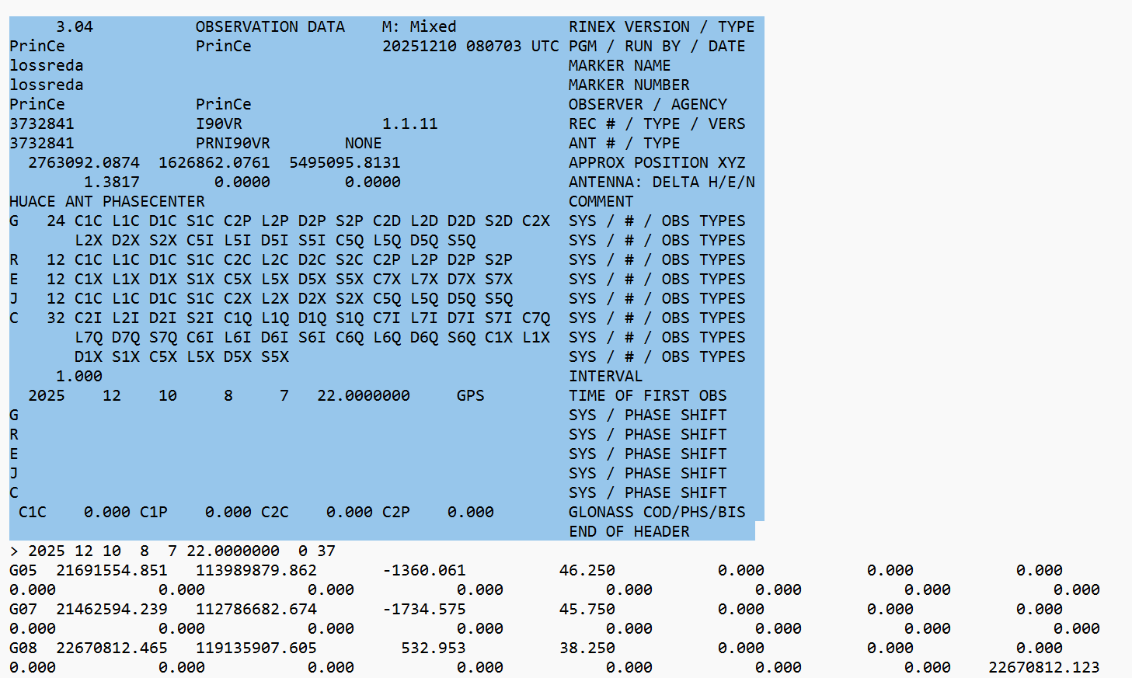
- Пример содержания файла наблюдений .obs
Файл навигационных сообщений .nav (табл. 3) содержит эфемеридные данные и поправки часов спутников [16]. Эфемериды – точные параметры орбиты спутника, позволяют рассчитать его положение в любой момент времени в системе координат Земли. Пример файла навигационных сообщений .nav приведен на рис. 2.
- Навигационное сообщение спутника GPS
Параметр | Описание
Строка 1 | идентификатор спутника, эпоха передачи, поправки часов (a0, a1, a2)
Строки 2–8 | орбитальные параметры: IODE – номер эфемериды; Crs, Delta n, M0 – параметры орбиты;  Cuc, e, Cus, sqrt(A) – эксцентриситет и большая полуось; Toe – эпоха эфемерид; Cic, Omega0, Cis, i0 – наклонение и долгота узла; Crc, omega, Omega dot – аргумент перигея и скорость узла; IDOT – скорость изменения наклонения.
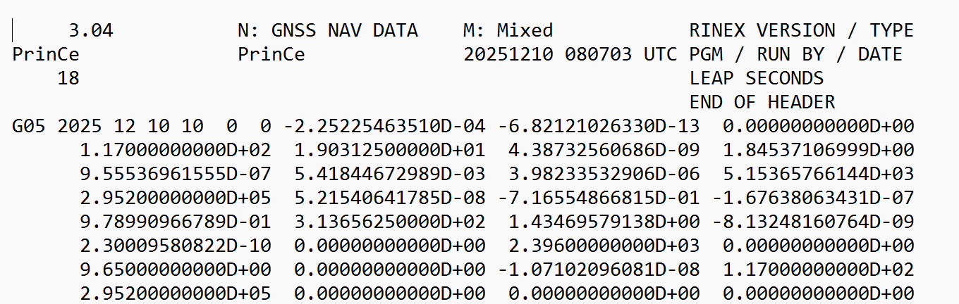
- Пример содержания файла навигационных сообщений .nav
Файл навигационных сообщений содержит данные спутника GPS (G05). Запись, соответствующая одному спутнику, имеет структуру, описанную в табл. 3: первая строка включает идентификатор спутника (G05), метку времени эпохи (год, месяц, день, час, минута, секунда) и коэффициенты коррекции часов (a0, a1, a2). Следующие семь строк содержат числовые значения орбитальных параметров: эксцентриситет (e), большая полуось (sqrt(A)), наклонение (i0), аргумент перигея (omega). Эти данные необходимы для расчёта точного положения спутника на орбите. Файл .nav является источником данных о движении спутников и состоянии их бортовых часов, что критически важно для высокоточного позиционирования.

Формат NMEA
В сообщениях NMEA (National Marine Electronics Association) [15] передаются оценки координат, статус приемника, количество спутников, HDOP и др. Одним из наиболее информативных в NMEA является сообщение GGA (Global Positioning System Fix Data), которое содержит сводную информацию о текущем статусе местоположения. На рис. 3 показан консольный вывод сообщений NMEA. Структура GGA описана в табл. 4.
В настоящем исследовании поток сообщений NMEA, в первую очередь формата GGA, записывался в реальном времени с приёмника PrinCe i90VR. В дальнейшем эти данные преобразуются в структурированный формат CSV для удобства анализа, визуализации и прямого сравнения оценок координат с результатами постобработки первичных измерений RINEX в СПО RTKLIB.
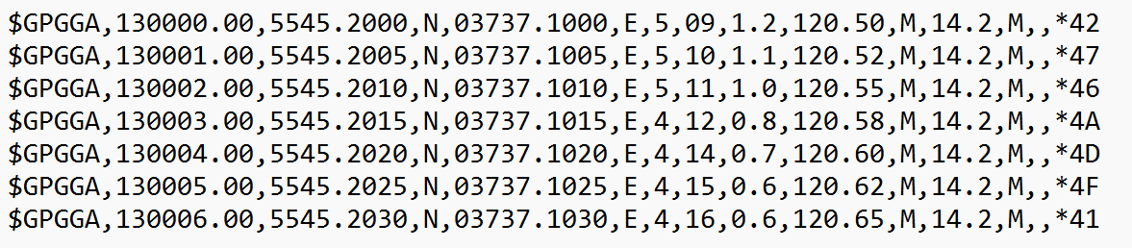
- Пример содержания сообщений NMEA формата CGA
- Параметры сообщения NMEA формата GGA
№ | Поле | Значение | Описание
1 | Идентификатор сообщения | GGA | тип сообщения – фикс GPS
2 | UTC-время | 112530.000 | время в формате ЧЧММСС.ссс (11:25:30.000 UTC)
3 | Широта | 6012.3456 | градусы и минуты (60° 12.3456′)
4 | Полушарие широты | N | северное (N) или южное (S)
5 | Долгота | 03015.6789 | градусы и минуты (30° 15.6789′)
6 | Полушарие долготы | E | восточное (E) или западное (W)
7 | Fix Quality | 1 | качество фикса: 0 – нет фикса, 1 – автономный GPS, 2 – DGPS, 4 – RTK-фикс
8 | Количество спутников | 10 | число используемых спутников
9 | HDOP | 0.95 | горизонтальный фактор снижения точности HDOP (чем меньше, тем лучше)
10 | Высота | 45.3 | высота над уровнем моря (в единицах из поля 11)
11 | Единицы высоты | M | метры
12 | Высота геоида | 12.5 | разница между эллипсоидом WGS84 и уровнем моря (геоид)
13 | Единицы геоида | M | метры
14 | Время с последнего DGPS | пусто | возраст дифференциальных поправок (сек), если доступны
15 | Идентификатор станции | пусто | номер базовой станции DGPS
16 | Контрольная сумма | *65 | контрольная сумма для проверки целостности сообщения

Постобработка измерений RINEX в RTKLIB
Для постобработки в RTKLIB в ходе эксперимента записывались первичные измерения от базовой станции (PrinCe i30) и ровера (PrinCe i90VR) в формате RINEX. Файлы измерений и параметры настройки RTKLIB описаны в табл. 5 и 6 соответственно.
- Описание файлов измерений obs. и .nav
Файл | Формат | Описание
source_bs_los | .obs | содержит сырые измерения: псевдодальности, фазы несущей, доплеровские сдвиги и отношения сигнал/шум (база)
source_bs_los | .nav | содержит эфемеридные данные и поправки часов спутников (база)

Продолжение Таблицы V
source_ los | .obs | содержит сырые измерения: псевдодальности, фазы несущей, доплеровские сдвиги и отношения сигнал/шум (ровер)
source_ los | .nav | содержит эфемеридные данные и поправки часов спутников (ровер)
- Параметры настройки приложения RTKLIB
Группа | Параметр | Описание
Основные настройки  позиционирования (pos1-) | posmode | режим позиционирования: статический (для неподвижного приёмника)
Основные настройки  позиционирования (pos1-) | frequency | используемые частоты: L1, L2, L5.
Основные настройки  позиционирования (pos1-) | soltype | тип решения: только прямое (forward) решение
Основные настройки  позиционирования (pos1-) | elmask | угол возвышения маски (в градусах); спутники ниже этого угла игнорируются
Основные настройки  позиционирования (pos1-) | ionoopt | модель ионосферной коррекции: используются коэффициенты из широковещательной эфемериды (классический двойной частотный метод)
Основные настройки  позиционирования (pos1-) | tropopt | модель тропосферной коррекции
Основные настройки  позиционирования (pos1-) | sateph | источник эфемерид: только широковещательные эфемериды; для точной постобработки нужно precise
Основные настройки  позиционирования (pos1-) | navsys | используемые навигационные системы (битовая маска): 1-GPS, 4-GLONASS,  8-Galileo, 16-QZSS, 32-BDS;  61(1+4+8+16+32) -GPS+GLO+GAL+QZS+BDS
Настройки разрешения неоднозначностей (pos2-) | armode | режим разрешения неоднозначностей: фиксация и удержание целых значений; агрессивный режим для высокой точности.
Настройки разрешения неоднозначностей (pos2-) | gloarmode | режим AR для GLONASS: выключен (т.к. используется межчастотный сдвиг)
Настройки разрешения неоднозначностей (pos2-) | bdsarmode | режим AR для BeiDou: включен.
Настройки разрешения неоднозначностей (pos2-) | arfilter | фильтрация AR: включена; отбрасывает неоднозначности с низким отношением правдоподобия
Настройки разрешения неоднозначностей (pos2-) | minfixsats | минимальное количество спутников для фиксации неоднозначностей
Настройки разрешения неоднозначностей (pos2-) | minholdsats | минимальное количество спутников для удержания фиксации
Настройки разрешения неоднозначностей (pos2-) | varholdamb | дисперсия для удержания неоднозначности (в циклах²)
Настройки вывода (out-) | solformat | формат решения: широта, долгота, высота (Lat, Lon, Height)
Настройки вывода (out-) | outhead | заголовок в выходном файле: включен
Настройки вывода (out-) | outopt | дополнительная информация в выходном файле: включена (например, число спутников, DOP)
Настройки вывода (out-) | height | система высот: эллипсоидальная высота (относительно эллипсоида WGS84)
Настройки вывода (out-) | geoid | модель геоида для преобразования высоты: встроена в RTKLIB
Настройки станций (ant1-, ant2-) | ant1-postype | тип задания координат базовой станции (ANT1): вручную введены геодезические координаты (широта, долгота, высота)
Настройки станций (ant1-, ant2-) | ant1-pos1/2/3 | координаты базовой станции
Настройки станций (ant1-, ant2-) | ant2-postype | тип задания координат станции ровера (ANT2): берутся из заголовка файла RINEX
Статистические настройки (stats-) | eratio1/2/5 | отношение дисперсий кодовых измерений к фазовым для L1, L2, L5
Статистические настройки (stats-) | errphase | СКО фазовых измерений (в метрах)
Статистические настройки (stats-) | stdiono | априорное СКО ионосферной задержки (в метрах)
Статистические настройки (stats-) | stdtrop | априорное СКО тропосферной задержки (в метрах)
На рис. 4 показан файл конфигурации RTKLIB. Отличием от стандартных настроек RTKLIB (табл. 6) является корректировка угла возвышения (elmask). Его увеличение с 15° до 30° необходимо для разрешения неоднозначностей фазовых измерений, что позволило получить фиксированное (FIX) решение в сценарии LOS. Сигналы от спутников, находящихся низко над горизонтом с углом возвышения менее 30° подвержены влиянию атмосферных задержек ионосферы и тропосферы, а также эффектам многолучевости, что приводит к увеличению шумов и ошибок измерений. Исключение таких спутников из обработки путём повышения угловой маски позволяет улучшить геометрический фактор точности GDOP (Geometric Dilution of Precision) группировки ГНСС и повысить точность фазовых измерений, что создаёт условия для разрешения целочисленных неоднозначностей фаз несущей, что является ключевым условием получения фиксированного решения FIX в режиме RTK.
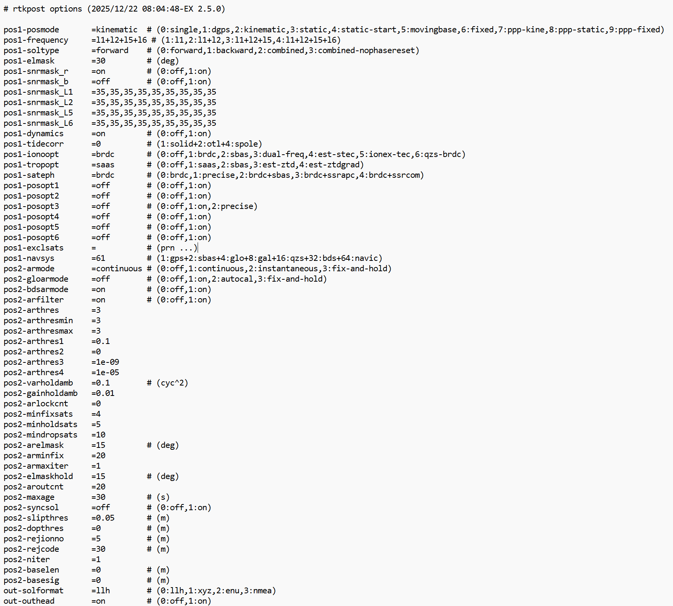
- Файл конфигурации RTKLIB
В результате постобработки в RTKLIB формируются файлы .stat и .pos, содержащие рассчитанные координаты и статистику решения (табл. 7).
- Файлы после постобработки в RTKLIB
Файл | Формат | Описание
rtklib_los | .pos | проприетарный формат RTKLIB; включает заголовок и содержит данные оценок координат
los_pos | .stat | NMEA подобный формат вывода координат, содержит те же данные, что и в rtklib_los
los_events | .pos | содержит заголовок файла rtklib_los
При оценке точности используются данные заголовка (табл. 8) и оценок координат (табл. 9) из файла rtklib_los. На рис. 5 показан файл rtklib_los.pos.
- Параметры заголовка файла rtklib_los
Параметр | Значение/описание
Программное обеспечение | RTKPOST-EX 2.5.0
Входные файлы измерений | см. таблица 5
Начало наблюдений | 2025/12/10 08:07:22.0 GPST
Окончание наблюдений | 2025/12/10 08:14:24.0 GPST
Режим позиционирования | Kinematic (кинематический)
Используемые частоты | L1+L2 / E5b+L5+L6
Направление решения | Forward (прямое)
Маска по углу места | 30.0 градусов
Коррекция ионосферы | Broadcast (по модели из данных)
Коррекция тропосферы | Saastamoinen (модель)
Источник эфемерид | Broadcast (из данных)
Спутниковые системы | GPS, GLONASS, Galileo, QZSS, BDS
Разрешение неоднозначностей | Continuous (непрерывное)
- Параметры данных файла rtklib_los
Параметр | Описание | Единица измерения
GPST | Метка времени (эпоха) | Год/Месяц/День Часы:Минуты:Секунды
latitude(deg) | Широта | градусы (WGS84)
longitude(deg) | Долгота | градусы (WGS84)
height (m) | Высота над эллипсоидом | метры
Q | Флаг качества решения | 1:fix, 2:float, 3:sbas, 4:dgps, 5:single, 6:ppp
ns | Количество исп. спутников | штук
sdn(m) | СКО (ошибка) широты | метры
sde(m) | СКО (ошибка) долготы | метры
sdu(m) | СКО (ошибка) высоты | метры
sdne(m) | Ковариация между ошибками широты и долготы | метры²
sdeu(m) | Ковариация ошибок долготы и высоты | метры²
sdun(m) | Ковариация ошибок высоты и широты | метры²
age(s) | Возраст дифф. поправок | секунды

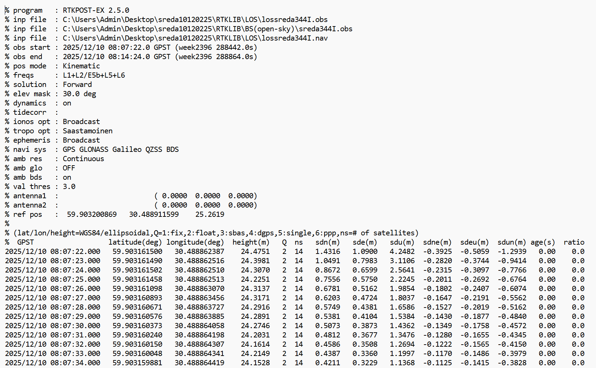

- Файл rtklib_los.pos

Заключение
Оценки координат, полученные непосредственно с приёмника PrinCe i90VR, были записаны в формате сообщений NMEA, преобразованы в структурированный формат CSV и сохранены в файле prin_los.csv. Описание данных файла представлено в табл. 10. На рис. 6 представлена экранная форма файла prin_los.csv.
- Параметры данных файла prin_los
Параметр | Описание
Timestamp | метка времени измерения с точностью до миллисекунд; формат: ГГГГ-ММ-ДД ЧЧ:ММ:СС.ссс
Latitude | широта в градусах
Longitude | долгота в градусах
X (m) | координата X в локальной системе координат (пока нереализованная функция в формировании логов)
Y (m) | координата Y в локальной системе (пока нереализованная функция в формировании логов)
Altitude (m) | высота над эллипсоидом WGS84 в метрах
Fix Status | режим фиксации позиции: RTK (Real-Time Kinematic) – решение с фиксированными целочисленными неоднозначностями, обеспечивает сантиметровую точность
Satellites | количество спутников, используемых в решении; очень высокое значение указывает на приёмник различных ГНСС: GPS, GLONASS, Galileo, BeiDou
HDOP | горизонтальный фактор снижения точности HDOP (Horizontal Dilution of Precision)
Speed (km/h) | скорость движения в км/ч; нулевое значение соответствует статическому положению приёмника

Satellite System | используемая ГНСС; в NMEA сообщении, которое обрабатывало приложении, нет информации об используемой ГНСС
Quality Code | код качества решения; зависит от производителя/формата; обычно: 1 – автономное решение, 2 – дифференциальное, 4 – RTK с фиксированными неоднозначностями, 5 – RTK float; значение 4 – RTK Fixed – наивысшая точность

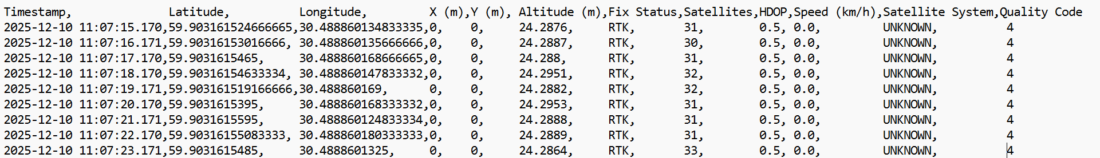
- Файл prin_los.csv
Поскольку GNSS RTK приёмник PrinCe i90VR в условиях LOS обеспечивал стабильное фиксированное решение с сантиметровой точностью, его координаты были приняты в качестве эталонных. Относительно этого эталона выполнялась оценка среднеквадратического отклонения (СКО) оценок координат как для самих измерений приёмника PrinCe в остальных сценариях, так и для ОК, полученных в результате постобработки в RTKLIB. Файлы с оценками координат, используемые для анализа и сравнения, сведены в табл. 11.
- Файлы оценок координат PrinCe и RTKLIB
Файл | Формат | Описание
prin_los | .csv | файл с оценками координат PrinCe i90VR в формате, сформированном после обработки NMEA сообщений: время, координаты, статус, количество спутников, HDOP
rtklib_los | .pos | файл с оценками координат RTKLIB: уточнённые координаты, статус решения, СКО

Список литературы
- Фокин Г.А. Модель технологии сетевого позиционирования метровой точности 5G NR. Часть 1. Конфигурация сигналов PRS // Труды учебных заведений связи. 2022. Т. 8. № 2. С. 48-63.
- Фокин Г.А. Модель технологии сетевого позиционирования метровой точности 5G NR. Часть 2. Обработка сигналов PRS // Труды учебных заведений связи. 2022. Т. 8. № 3. С. 80-99.
- Фокин Г.А., Багаев Е.С., Мещеряков Д.Е. Позиционирование в беспроводных локальных сетях Wi-Fi стандарта IEEE 802.11az. Часть 1. Постановка задачи достижения дециметровой точности // Первая миля. 2025. № 1 (125). С. 50-56.
- Фокин Г.А., Владыко А.Г. Позиционирование транспортных средств в сверхплотных сетях радиодоступа V2X/5G с использованием расширенного фильтра Калмана // Труды учебных заведений связи. 2020. Т. 6. № 4. С. 45-59.
- Grewal M.S., Andrews A.P., Bartone C.G. Global Navigation Satellite Systems, Inertial Navigation, Integration, 4th ed. Wiley, 2020. 608 p.
- Odolinski R., Teunissen, P.J. Low-cost, high-precision, single-frequency GPS–BDS RTK positioning // GPS solutions. 2017. Vol. 21. № 3. PP. 1315-1330.
- Геоспайдер. ООО "НПП "ГЕОМАТИК". [Электронный ресурс] URL: https://geospider.ru/ (Дата обращения 14.02.2026).
- Приемник PrinCe i30. [Электронный ресурс] URL: https://prinmarket.ru/catalog/priyemniki/prince_2/i30/priemnik_prince_i30/ (Дата обращения 14.02.2026).
- Приемник PrinCe i90VR. [Электронный ресурс] URL: https://www.prin.ru/gnss/prince/priemnik_prince_i90_vr/ (Дата обращения 14.02.2026).
- Фокин Г.А., Мещеряков Д.Е. Обзор возможностей программно-аппаратного комплекса PrinCe для высокоточного позиционирования методом RTK // Экономика и качество систем связи. 2025. № 3 (37). С. 77-95.
- SparkFun RTK Surveying Kit. [Электронный ресурс] URL: https://www.sparkfun.com/sparkfun-rtk-surveying-kit.html (Дата обращения 14.02.2026).
- Петров И.А. Высокоточное определение относительных координат по сигналам ГНСС методом RTK: выпускная квалификационная работа магистра: 11.04.02 «Инфокоммуникационные технологии и системы связи» / Петров, Игорь Александрович. СПб., 2021. 53 с.
- RTKLIB: An Open-Source Program Package for GNSS Positioning. Tomoji Takasu. [Электронный ресурс] URL: https://github.com/tomojitakasu/RTKLIB (Дата обращения 14.02.2026).
- RINEX. [Электронный ресурс] URL: https://igs.org/wg/rinex/ (Дата обращения 14.02.2026).
- NMEA Manual. SparkFun Electronics. [Электронный ресурс] URL: https://cdn.sparkfun.com/assets/a/3/2/f/a/NMEA_Reference_Manual-Rev2.1-Dec07.pdf (Дата обращения 14.02.2026).
- The Receiver Independent Exchange Format. International GNSS Service (IGS). [Электронный ресурс] URL: https://files.igs.org/pub/data/format/ (Дата обращения 14.02.2026).

